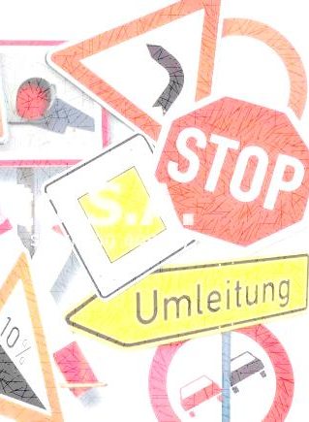

Академия
дорожного движения
(Конспект интегрированного занятия
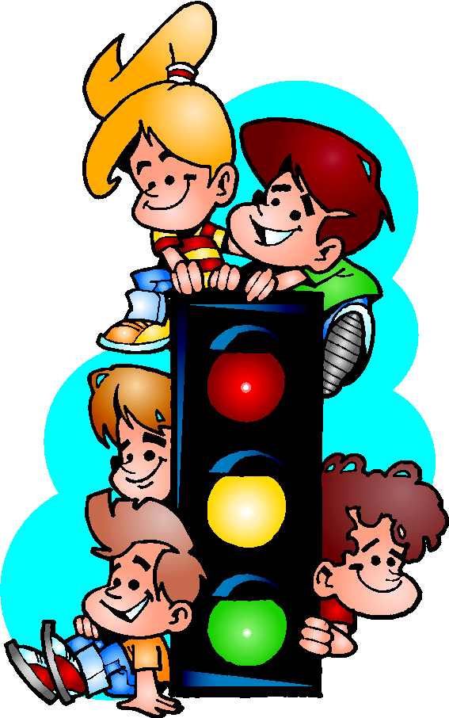
в подготовительной группе)

Программное содержание

«Познание». Совершенствовать знания о правилах дорожного движения. Закрепить умение считать до десяти; решать арифметические задачи.

«Физическая культура». Закрепить умение ходить по ограниченной поверхности,
развивать быстроту, ловкость, выполнять действия по сигналу.

«Безопасность». Способствовать формированию основ безопасности собственной жизнедеятельности. Учить определять и предвидеть.

«Социализация». Воспитывать культуру поведения на улице ив транспорте.

Предварительная работа

Просмотр видеозаписей на тему: «Правила дорожного движения». Чтение Я.Пишумов «Пешеходный светофор», О.Бедарев «Азбука безопасности», И.Серяков «Улица, где все спешат».
Целевые прогулки к светофору.

Ход занятий
Академия дорожного движения

Под музыку в зал входят две команды детей.

Воспитатель. Дети, сегодня мы продолжаем заниматься в академии дорожного движения, поговорим о городе, в котором мы живем.

Город, в котором с тобой мы живем,
Можно по праву назвать букварем.
Азбукой улиц, проспектов, дорог.
Город все время дает нам урок.

Вот она азбука над головой.
Знаки мы видим повсюду с тобой
Азбуку города помни всегда,
Чтоб не случилась с тобою беда.

Усвоить азбуку дорожного движения нам поможет
Ребенок. Доктор наук дорожного движения Светофор Светофорович Мигалкин.

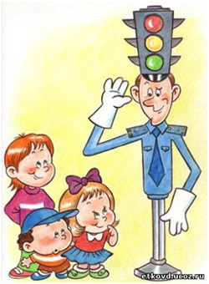
Занятие в академии дорожного движения будут проходить в форме викторины, в которой участвуют команда «ПДДешка» и «Светофорик». (Представляю капитанов).

Команда «Сфетофоик» приветствует команду «ПДДешка».

Правил дорожных на свете не мало.
Всех бы их выучить нам не мешало,
Но основное из правил движения,
Знать как таблицу должны умножения.
У дороги не играть и не кататься.
Если хочешь здоровым остаться.

Команда «ПДДешка» приветствует команду «Сфетофоик».

Чтоб помочь тебе пройти путь опасный,
Горим день и ночь: зеленый, желтый, красный.
Красный свет- не ходи, желтый свет- погоди, а зеленый свет- иди.

Воспитатель. Приветствие прозвучало, а теперь послушаете правила игры.
Я говорю задание, если команда готова к ответу капитан поднимает желтый круг, кто первый поднял, тот и отвечает. За правильный ответ Светофор Светофорович Мигалкин вручает зеленый жетон.

Задание I. Блиц-опрос или разминка.

Воспитатель. Я задам сейчас вопросы
Отвечать на них не просто,
Кто знает правила дорожного движения
Ответит тот без промедления.

- Как называется место, где проезжает транспорт?
- Где должны ходить пешеходы?
- Как регулируется движение на улице?
- Какие светофоры бывают на улицах?
- Что означают сигналы светофора для пешехода?
- Где нужно переходить дорогу?
- Шуточные вопросы. Какое колесо не крутится?
- Что есть у птицы и у машины?
- Что течет по жилам автомобиля?
- Сердце у машины- это …?

Ведущий. Подсчитываем правильные ответы и Светороф Светофорыч вручает жетоны
капитанам.

Задание II. «Здравствуй друг – дорожный знак»

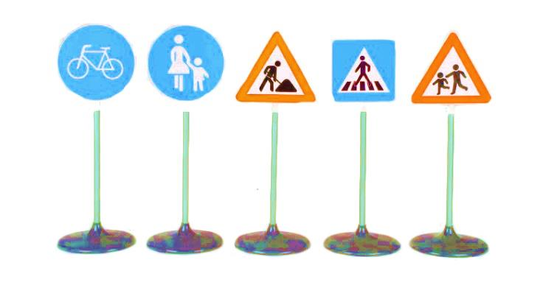
Отгадайте загадку. По обочине дороги
Как солдатики стоят,
Все мы с вами выполняем
Все, что нам они велят.

Вопрос. Какие бывают дорожные знаки? (Запрещающие, предупреждающие, указательные).

Оценивается ответь.
Поиграем в игру «1-2-3 знак принеси».
Я называю знак из каждой команды выходит по одному игроку выбирает любой дорожный знак с указанной группы.

1-2-3 Предупредительный
Указательный } принеси.
Запрещающий
Оцениваются результаты и Светофор Светофорович вручает жетоны.

Задание III. «Пешеход, пешеход помни ты про переход».

Расставьте правильно дорожные знаки и согласно этим знакам перейти дорогу (гимнастическая скамейка, туннель).
Кто готов к ответу поднимает желтый кружок. Одна команда расставляет знаки, другая переходит.
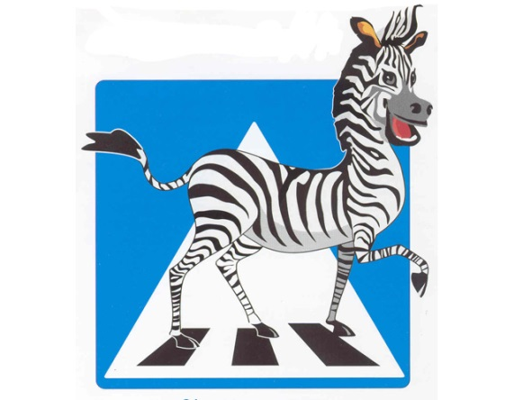
Светофор Светофорович вручает жетоны.

Музыкальная пауза песня «По улице».

Ведущий. Игра продолжается, следующее задание.

Задание IV «Добавь словечко».

К каждому сказанному слову добавь слово так, чтобы получилось название дорожного знака:
- Велосипедная ……….. ..(дорожка),
- Подземный …………….(переход),
- Железнодорожный ……(переезд),
- Опасный………………..(поворот),
- Пешеходный…………...(светофор).
Светофор Светофорович вручает жетоны.
Ведущий Викторина в академии дорожного движения продолжается.

Задание V «Смотри внимательно».

Игрок из команды будет водителем, он должен «проехать на машине», соблюдая указания дорожных знаков. (Поворот налево, направо, пешеходный переход, стоянка …, в кафе, поликлинику).

Задание VI «Найди пешехода нарушителя» (для капитанов команд).

Раздаются карточки с изображением дорожных ситуаций. Капитаны определяют нарушителей (закрашивают кружочки красным светом). Пока капитаны выполняют задание дети играют в игру.
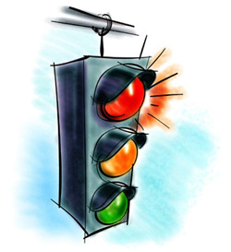

Ведущий. Викторина в академии дорожного движения продолжается.
Задание VII «Дорожная математика».
Сразу ли можно переходить улицу по пешеходному переходу? (ответы детей).
Сравните величину тормозного пути автомобилей. Определите у кого длиннее и на сколько. (дети выполняют задание).
Светофор Светофорович вручает жетоны победителям.
Ведущий. Последнее задание в академии дорожного движения.

Задание VIII «Давайте порисуем».
По два игрока из каждой команды рисуют дорожные знаки, другие игроки исполняют частушки.
Заканчивают исполнять частушки, дети заканчивают рисовать и передают в «Экзаменационную комиссию» (дети выполняют задание).

Ведущий. Дети вы показали свои знания, умения, а оценивать их будет экзаменационная комиссия. Капитан команды ПДДешка передает копилку с жетонами для подсчёта, а затем капитан команды «Светофорик», пока идет подсчет Светофор Светофорович Мигалкин просит слово.

Ребенок. Молодцы, ребята! Вы показали отличные знания. Не оставили без внимания эти самые важные правила.

Путь домой будет не страшен вам,
если точно и без сомнения
соблюдать вы будете
правила движения.

Ведущий. Для подведения итогов слово предоставляется экзаменационной комиссии.
Подведением итогов м вручение дипломов.
